Étude de la transmission d’un signal rectangulaire

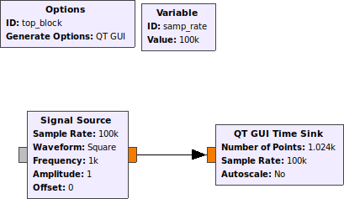
1)

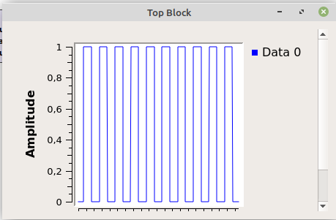
2)

3) Le bloc Throttle sert à exécuter le diagramme de flux à la vitesse indiqué dans le bloc variable.

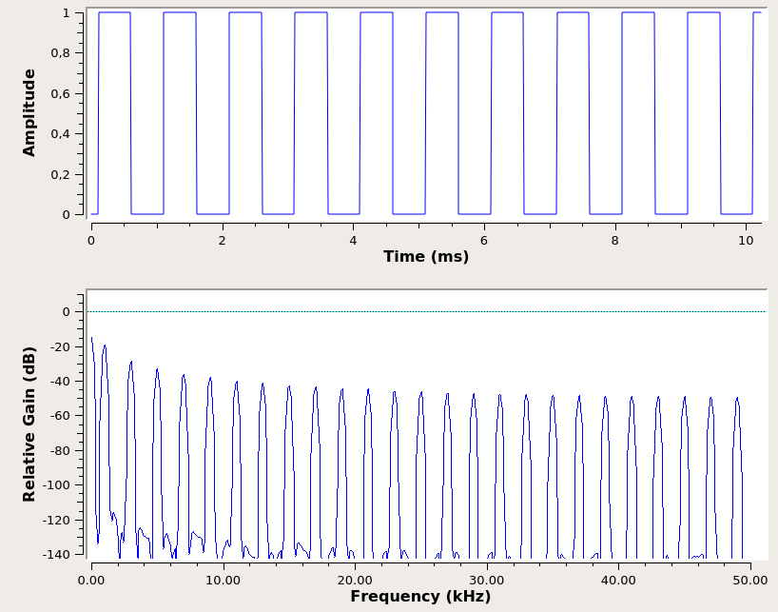
4)

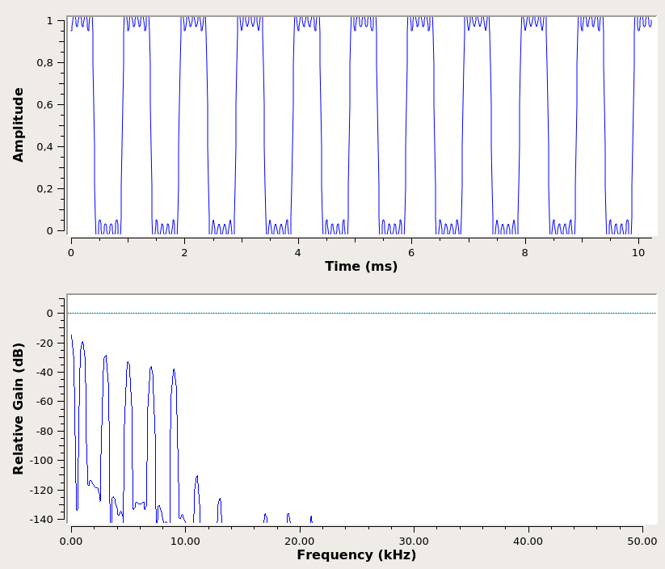
- Il y a 3 pics de fréquence entre deux amplitudes.

- Le signal est bien coupé à 10kHz, car le filtre laisse pas passer au-delà de 10 kHz

- Pour 8 kHz :
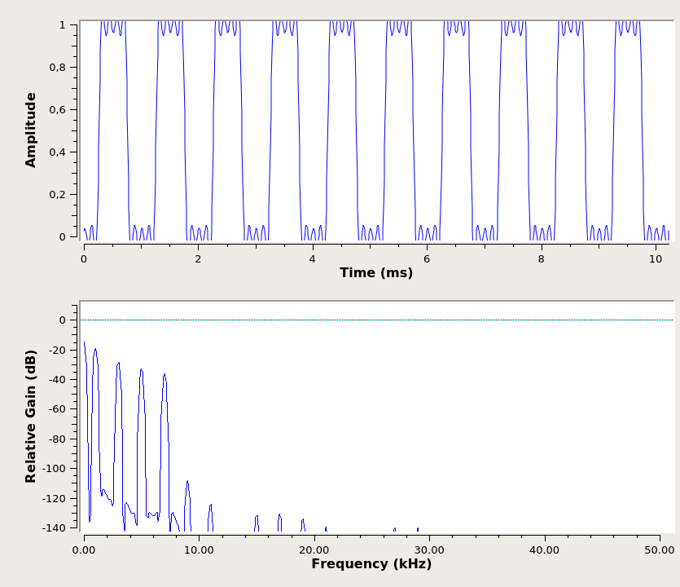

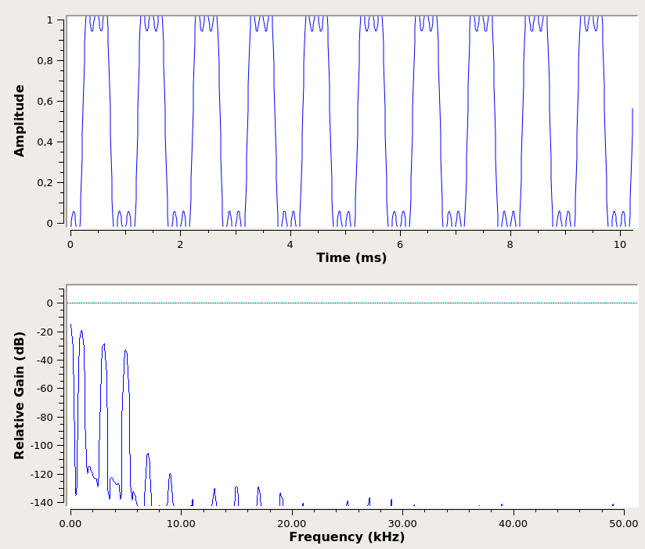
Pour 6 kHz :
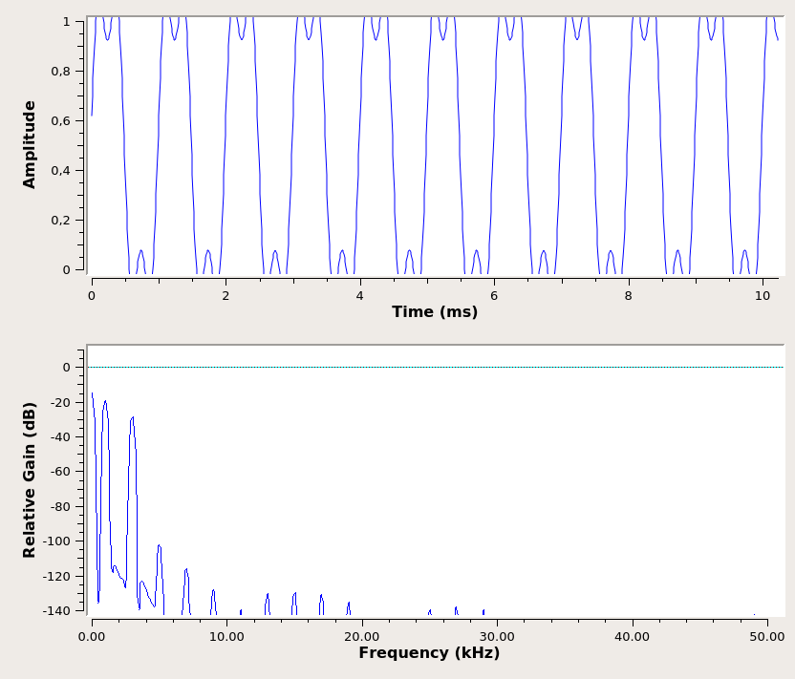
Pour 4 kHz :
Pour 2 kHz :
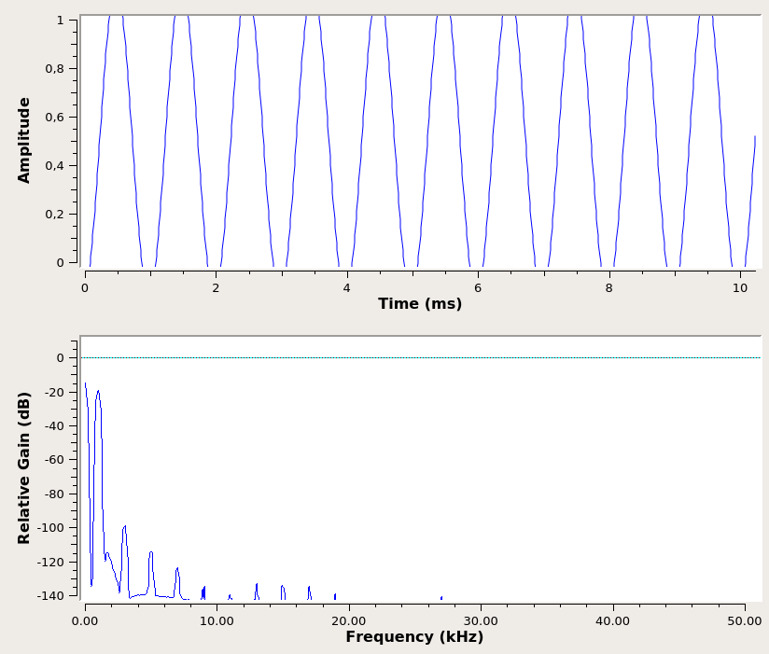

- On peut voir que plus la bande passante est faible plus la fidélité du signal est faible. Par exemple, pour une bande passante de 2 kHz le signal ressemble plus à un carré mais à une sinusoïdal.

Réalisation d’un synthétiseur universel de signaux

1) Ce diagramme de flux réalise un addition d’un signal sinus et un signal cosinus.

2)

Range de l’amplitude du signal cosinus

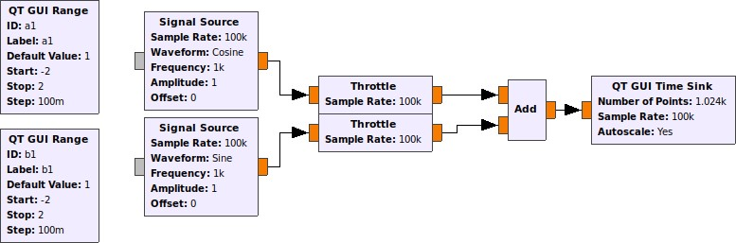
Générateur du signal cosinus

RT2

Range de l’amplitude
du signal sinus Générateur du signal sinus

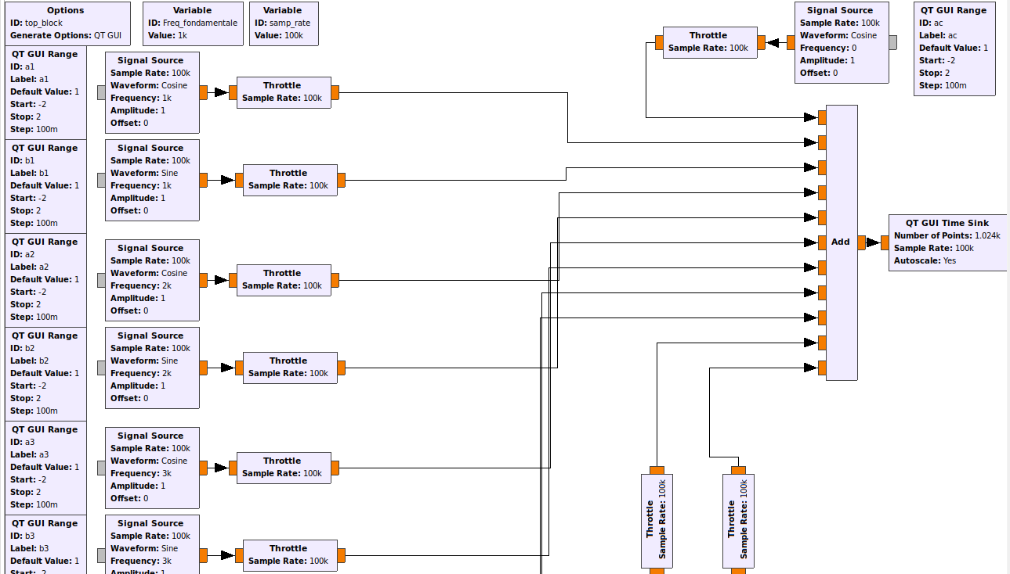
3)

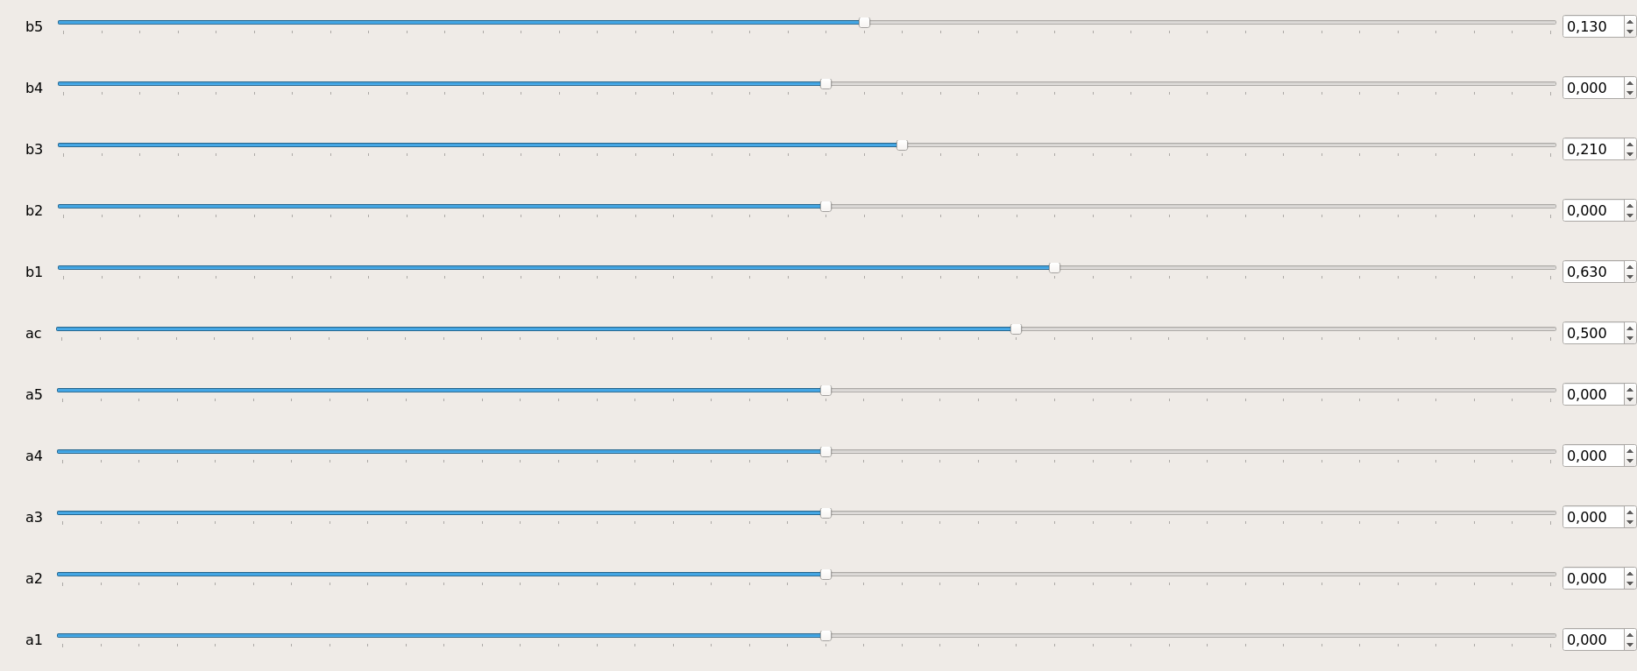
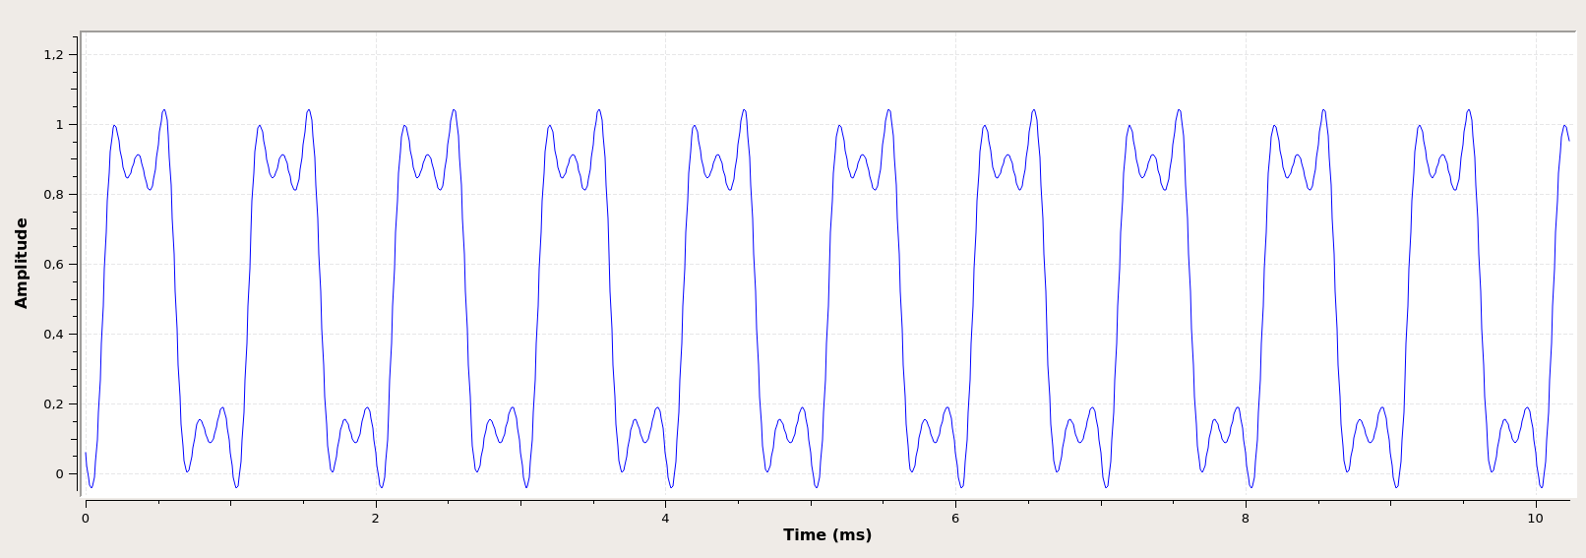
4)

5)
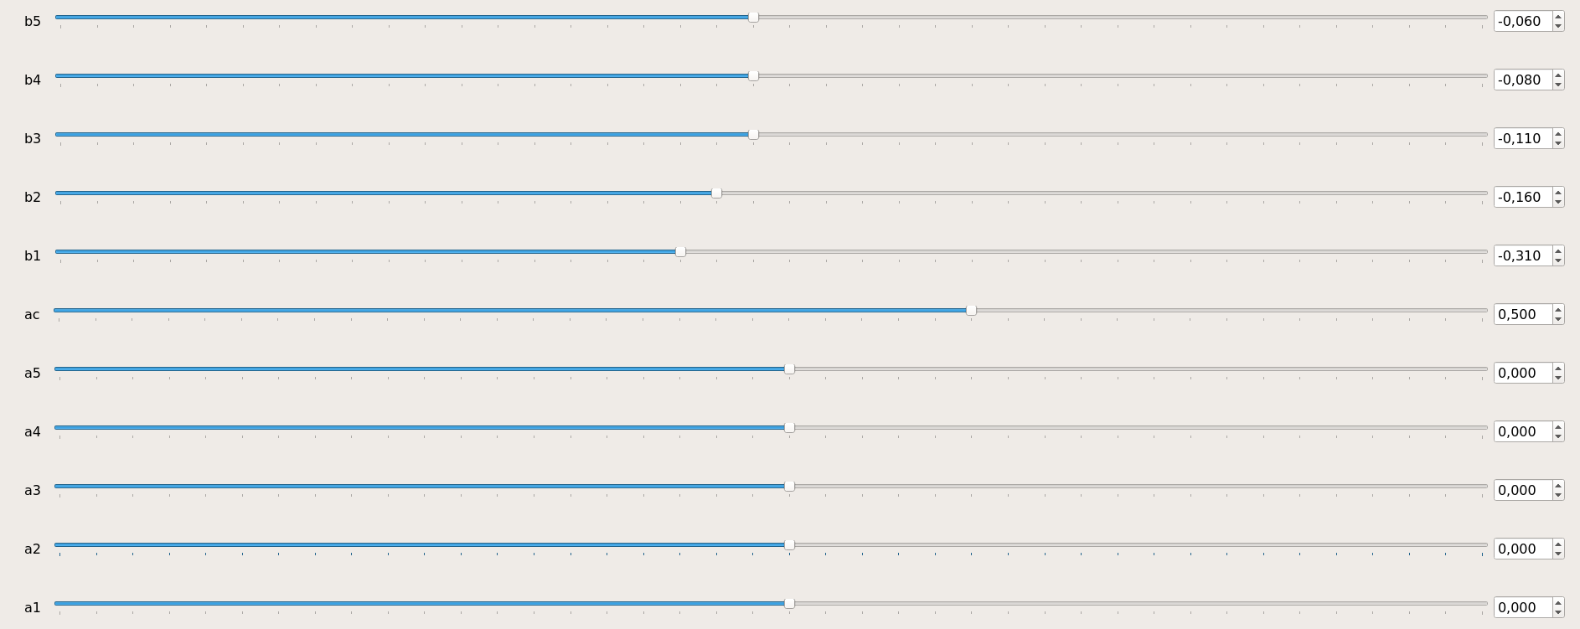
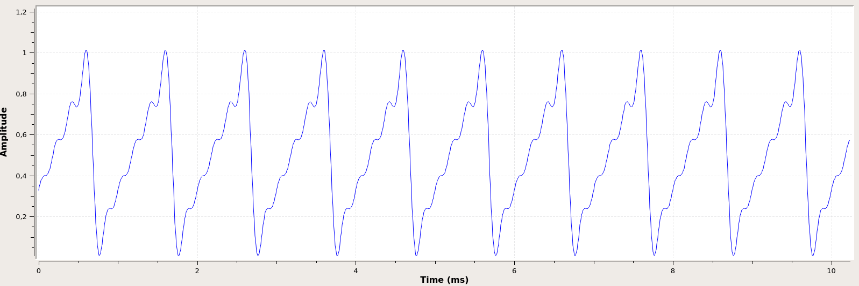

6) Signal triangle
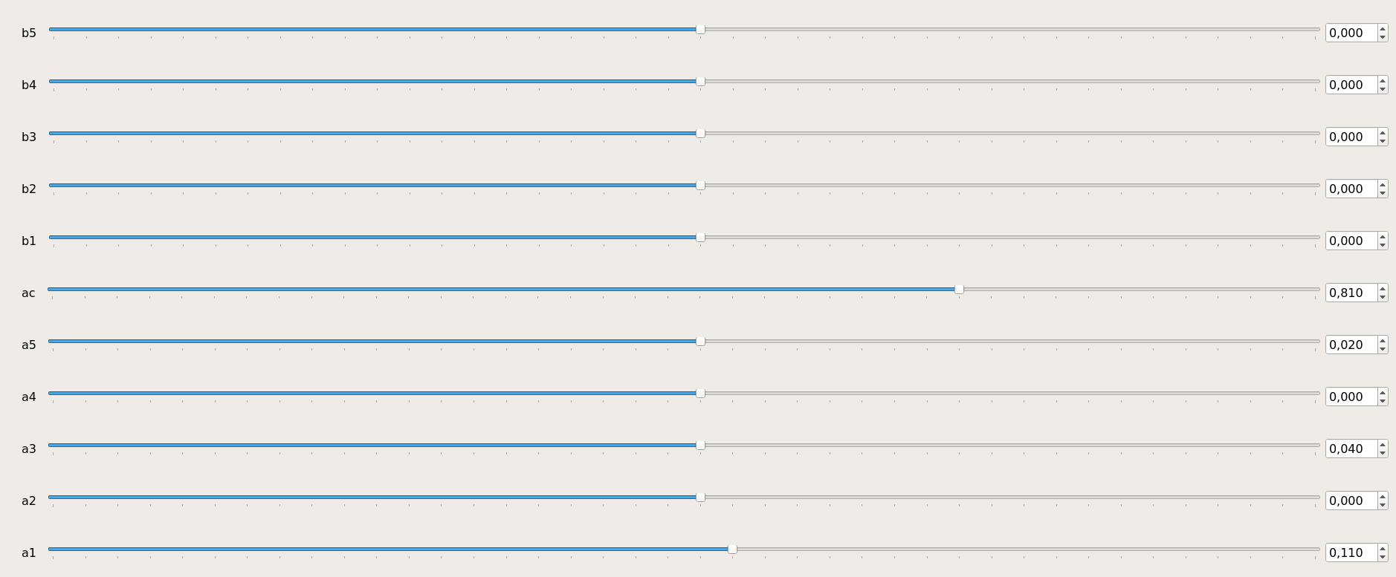
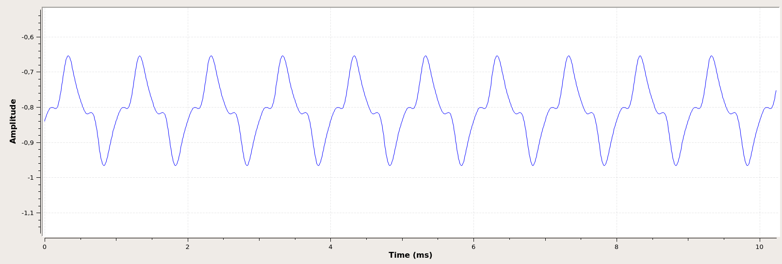

3- Étude de la transmission d’un signal rectangulaire

